МИНИСТЕРСТВО НАУКИ И ВЫСШЕГО ОБРАЗОВАНИЯ   
РОССИЙСКОЙ ФЕДЕРАЦИИ

Федеральное государственное автономное образовательное  
 учреждение высшего образования «Санкт-Петербургский государственный университет  
аэрокосмического приборостроения»

КАФЕДРА №31

ОТЧЕТ ЗАЩИЩЕН С ОЦЕНКОЙ_____________________

ПРЕПОДАВАТЕЛЬ

|  |  |  |  |  |
| --- | --- | --- | --- | --- |
| Ассистент |  |  |  | Статкевич А.В. |
| должность, уч. степень, звание |  | подпись, дата |  | инициалы, фамилия |

**ОТЧЕТ О ЛАБОРАТОРНОЙ РАБОТЕ №1**

ИССЛЕДОВАНИЕ СТАТИЧЕСКИХ НЕЛИНЕЙНОСТЕЙ И МЕТОДОВ ИХ КОМПЕНСАЦИИ

по курсу: Теория автоматического управления

|  |  |  |  |  |  |  |
| --- | --- | --- | --- | --- | --- | --- |
| СТУДЕНТ ГР. № | | 3915 |  |  |  | Галкина Д.А. |
|  | номер группы | |  | подпись, дата |  | инициалы, фамилия |

Санкт-Петербург

2022

1. Цель работы: исследование влияния типовых статических нелинейностей на качество переходных процессов в системах автоматического управления.
2. Ход работы:

Задание 1.1

Проверим способ получения обратной нелинейности путем моделирования при f(x) = exp(x).

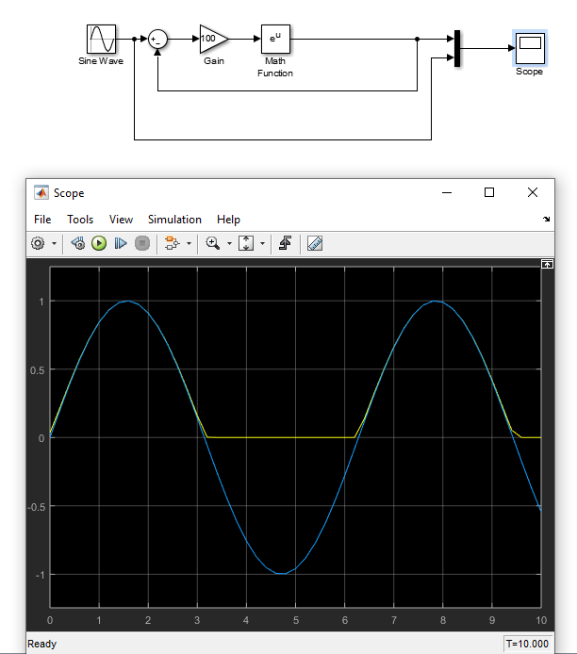

Рисунок 1 – Схема моделирования и график переходных процессов при f(x) = exp(x).

Включим последовательно f и f –1

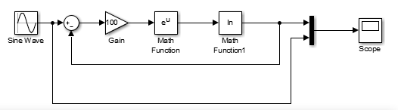

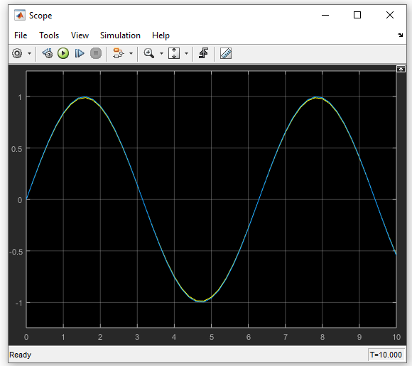

Рисунок 2 – Схема моделирования и график переходных процессов

При значениях k=100 ошибка линеаризации остается малой.

Задание 1.2

Запускем схему при различных значениях ширины зоны нечувствительности.

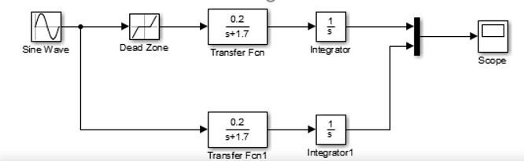

Рисунок 3 – Схема

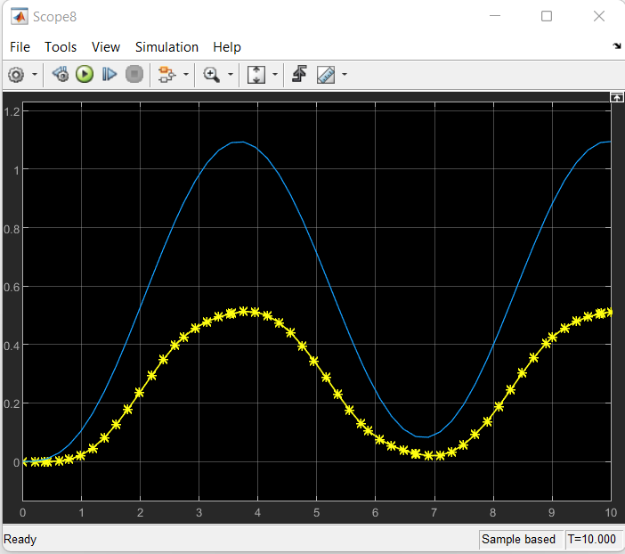

Рисунок 4 – График до изменения параметров зоны нечуствительности

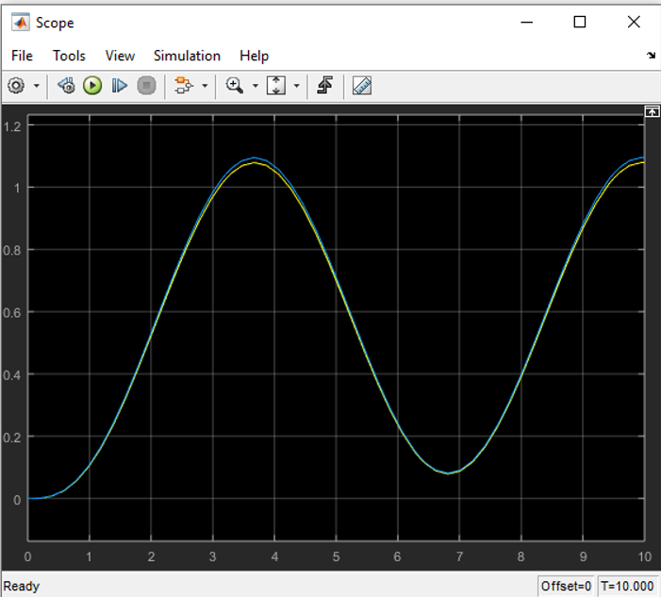

Рисунок 5 – График после изменения параметров зоны нечуствительности

С помощью параллельного соединения с блоком «Насыщение» добиться устранения влияния нелинейности «Мертвая зона».

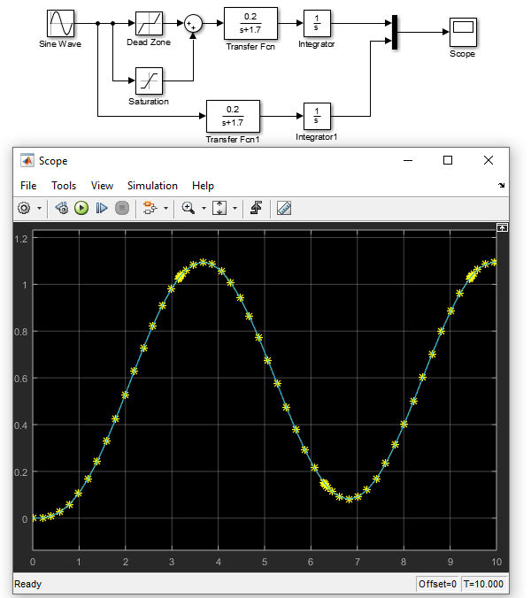

Рисунок 6 – Схема и график переходных процессов

Насыщение компенсирует зону нечувствительности.

Проверить вариант компенсации нелинейности с помощью отрицательной обратной связи.

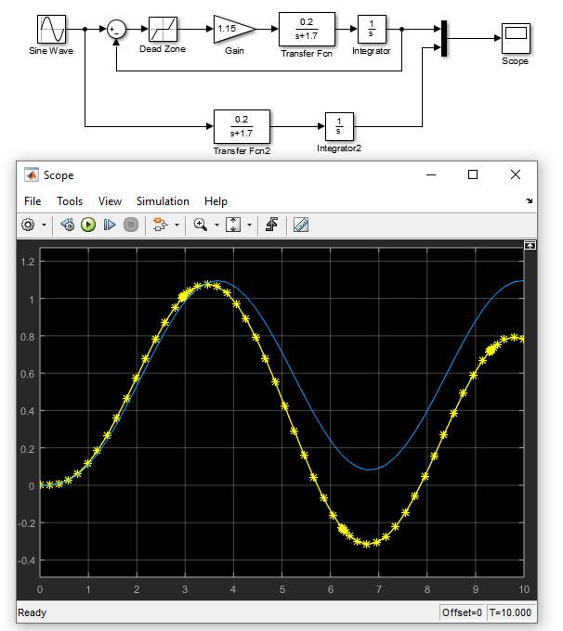

Рисунок 7 – Схема и график переходных процессов

Вариант с компенсацией нелинейности с помощью отрицательной обратной связи показывает, что влияние коэффициента К не может полностью скомпенсировать зону нечувствительности.

Задание 1.3

Запускаем схему при различных значениях уровня насыщения, чтобы показать влияние этой нелинейности на переходный процесс.

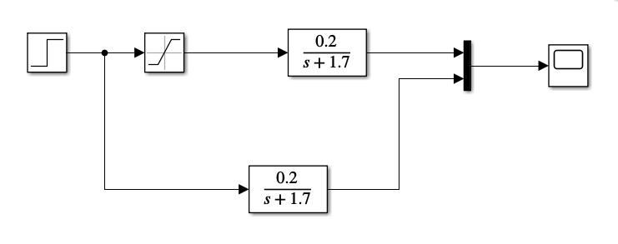

Рисунок 8 - Схема

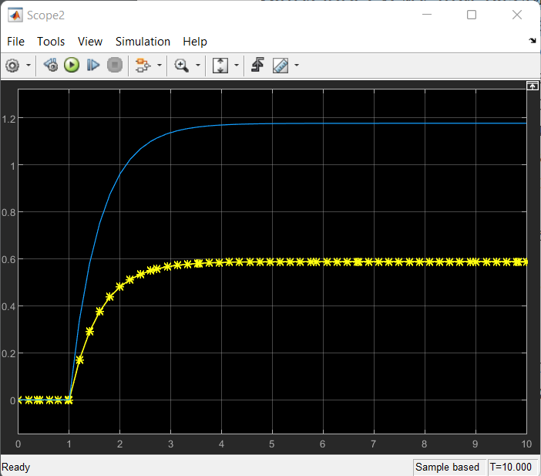

Рисунок 9 – График до изменения параметров зоны насыщения

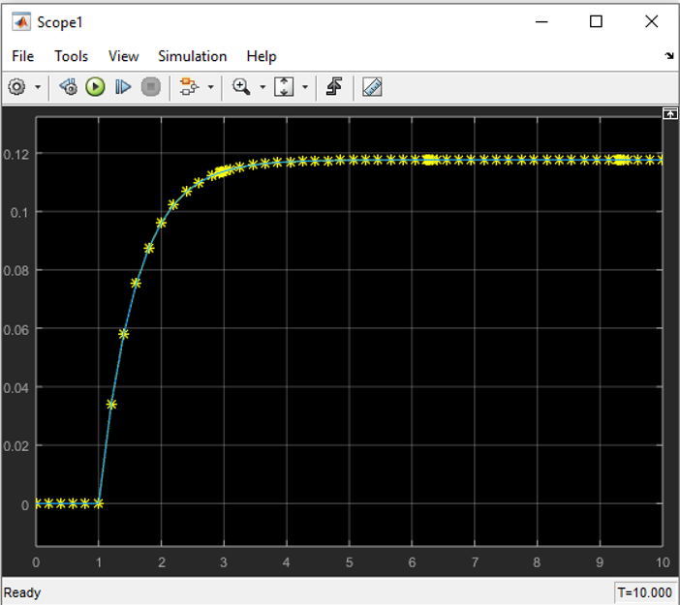

Рисунок 10 – График после измениения параметров зоны насыщения

С помощью параллельного соединения с блоком «Мертвая зона» добиваемся устранения влияния нелинейности «Насыщение».

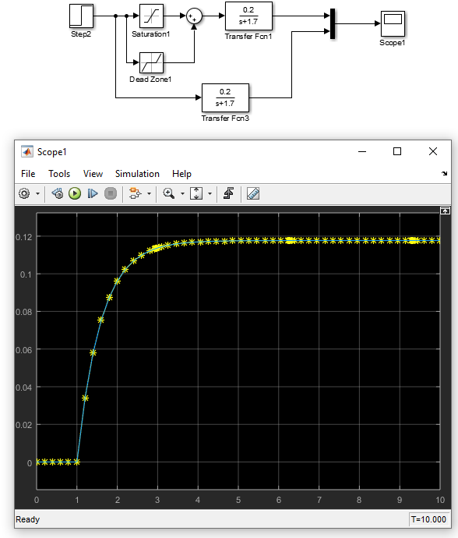

Рисунок 11 – Схема и график переходных процессов

Проверим возможность компенсации нелинейности с помощью отрицательной обратной связи.

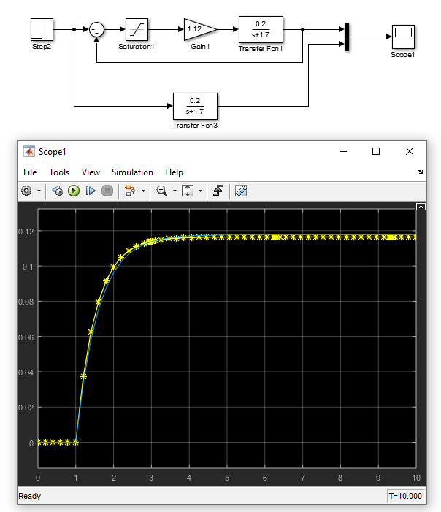

Рисунок 12 – Схема и график перходных процессов

Здесь коэффициент К также не может полностью скомпенсировать зону насыщения.

Задание 1.4

Запускаем схему при различных значениях интервала квантования по уровню, чтобы показать влияние этой нелинейности на переходный процесс.

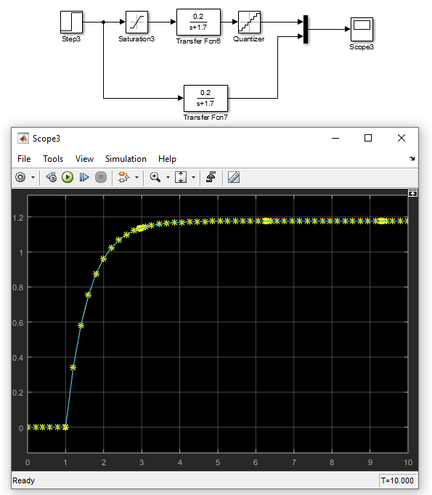

Рисунок 13 – Схема и график переходных процессов

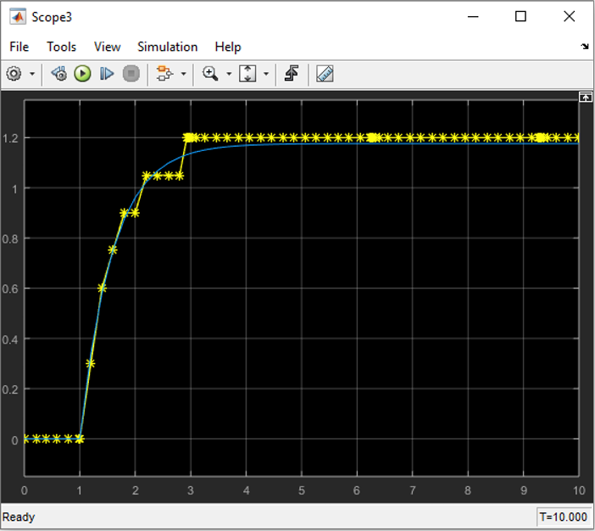

Рисунок 14 – График перходных процессов при других значениях интервала кванттования

Задание 1.5

Выполним запуск схемы при различных значениях интервала квантования по времени, чтобы показать влияние этой нелинейности на переходный процесс.

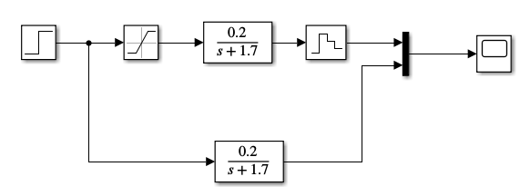

Рисунок 15 – Схема

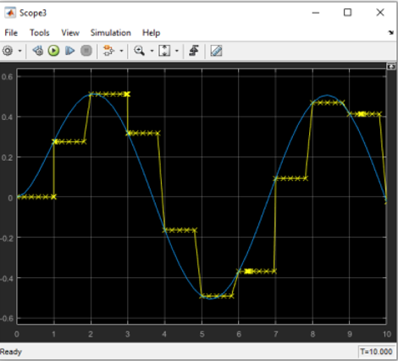

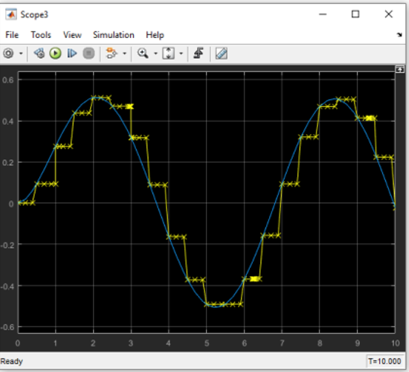

Рисунок 16 – Графики переходных процессов при разных значениях интервала квантования

Заменим экстраполятор нулевого порядка на экстраполятор 1-го порядка

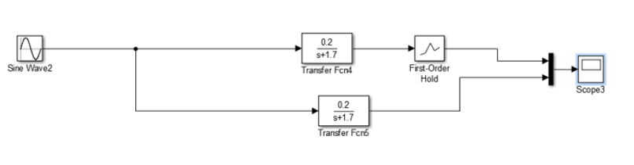

Рисунок 17 – Схема

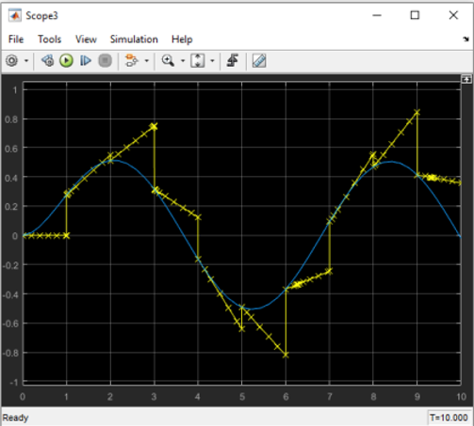

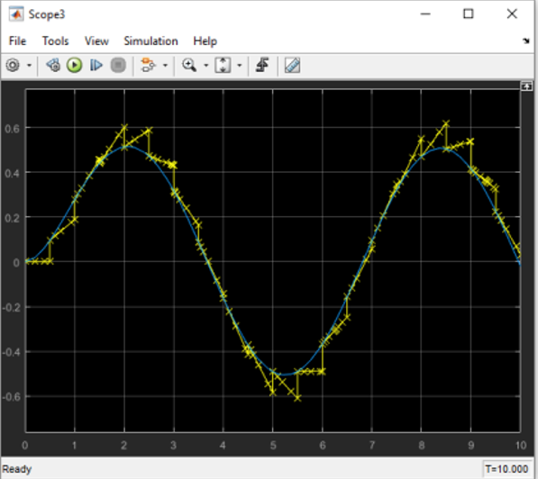

Рисунок 18 – Графики переходных процессов при разных значениях интервала квантования

Задание 1.6

Выполняем запуск схемы при различных значениях входного скачка, чтоб определить при каком уровне входного скачка в системе возникают устойчивые колебания, и при каком уровне система теряет устойчивость.

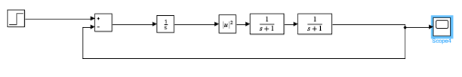

Рисунок 19 – Схема

При step = 0,5 устойчивая

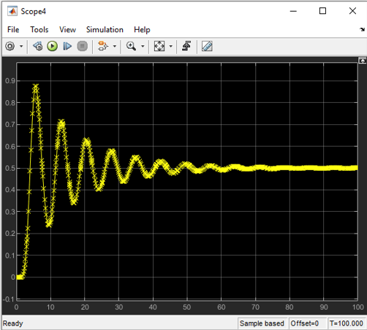

Рисунок 20 – График переходных процессов при step = 0,5

При step = 1 автоколебания

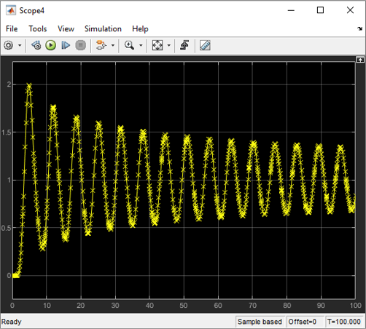

Рисунок 21 - График переходных процессов при step = 1

При step = 5 неустойчивая

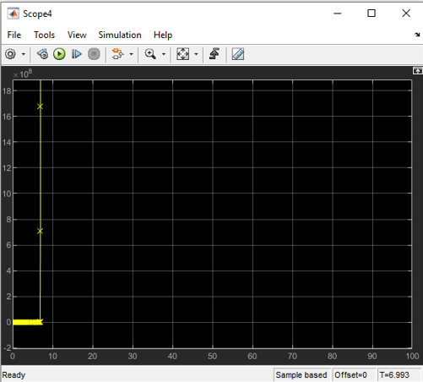

Рисунок 22 - График переходных процессов при step = 5

Задание 1.7

Определить, при каких параметрах блока «Ограничение» возникает эффект windup.

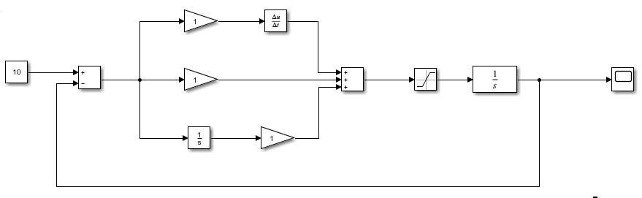

Рисунок 23 – Схема

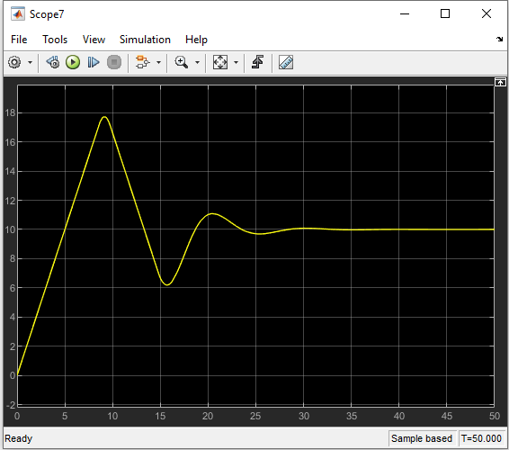

Рисунок 24 – График переходных процессов

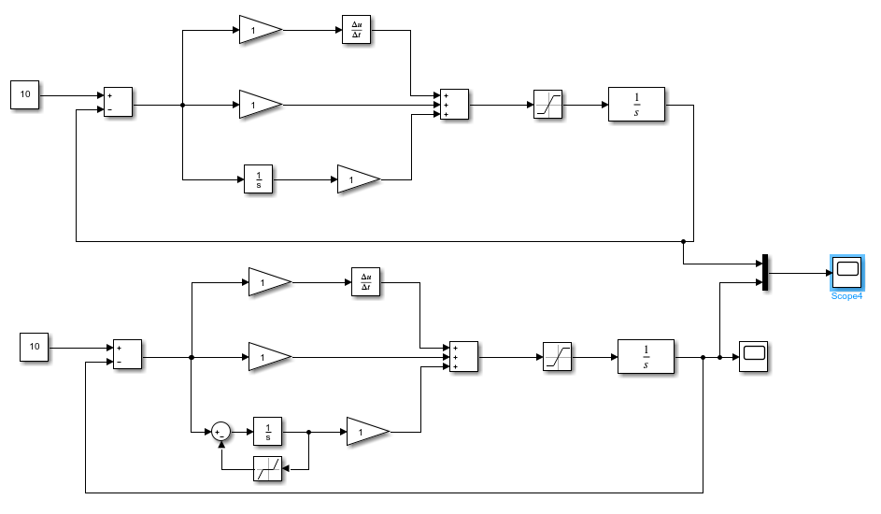

Рисунок 25 – Схема

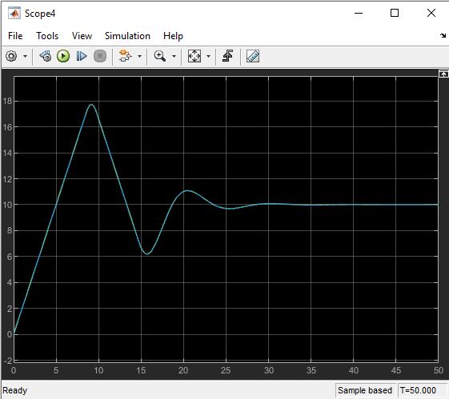

Рисунок 26 – График переходных процессов

При параметрах 2;-2

1. Вывод: исследовала влияние типовых статических нелинейностей на качество переходных процессов в системах автоматического управления.